السيرة الذاتية والعلمية
الاسم الرباعي واللقب: ضياء عبد محمد مطلك التميمي
الاسم الرباعي واللقب بالانكليزية : Mohammed Mutlak Al-tamimi Deia Abed
المواليد : 1955 الحالة الزوجية : متزوج عدد الاطفال : اربعة
العنوان الحالي : ديالى / المقدادية / حي الابرار
رقم الهاتف : 720958 رقم الهاتف النقال : 07906607742
البريد الالكتروني : E-Mail : deiaaltamimi@yahoo.com
رقم هوية الاحوال المدنية : 00126471 تاريخ الاصدار : 5/1/2009 جهة الاصدار :المقدادية
رقم شهادة الجنسية : 526591 تاريخ الاصدار : 14/7/1972 جهة الاصدار : ديالى
رقم جواز السفـــــــــــــــــــــــــر : تاريخ الاصدار : جهة الاصدار :
رقم البطاقة التموينية : 30282 اسم ورقم المركز التمويني : 494 المقدادية
الشهادات الجامعية :
الشهادة الجامعية | الكلية والجامعة | تاريخ الحصول عليها | المعدل | رقم وتاريخ الامر الجامعي
البكالوريوس | الزراعة/ بغداد | 1976- 1977 | 72
الماجستير | الزراعة/ نبراسكا/امريكا | 18/12/1982
الدكتوراه | الزراعة/ساوث داكوتا | 14/12/1985

الاختصاص العام : تربة و مياه الاختصاص الدقيق : فيزياء تربة
عنوان رسالة الماجستير : Option 3 no thesis
المشرف ولقبه العلمي : الاستاذ الدكتور Dale Swartezndruber عنوان اطروحة الدكتوراه : Seal development as affected by rainfall kinetic energy المشرف ولقبه العلمي : الاستاذ الدكتور Kohl Robert تاريخ التعيين الاول : 6/12/1987 مكان التعيين : جامعة البصرة تاريخ التعيين في التعليم العالي : 6/12/1987 مكان التعيين : جامعة البصرة رقم الامر الجامعي : . اللقب العلمي: استاذ مساعد تاريخ الحصول عليه : 12/6/1995 رقم الامر الجامعي : .

كتب الشكر رقم وتأريخ الكتاب ________ _________________
جامعة البصرة 7/2/6026 في 2/10/1991
وزارة الزرا عة 70/15/1648 في 6/6/1992
كلية الزراعة /جامعة ديالى 478 في 12/6/2006
كلية الزراعة/جامعة ديالى 212 في 1/3/2009
وزارة التعليم العالي والبحث العلمي 1523 في 19/1/2009
جامعة ديالى 3923 في 8/4/2009
كلية الزراعة /جامعة ديالى 8458 في 27/7/2009
كلية الزراعة /جامعة البصرة 7/5/92 في 26/5/2009

______________________________________________________________
العقوبات التي وجهت للموظف :
جهة الاصدار رقم وتأريخ كتاب العقوبة __________ _____________________
لا يوجد ____

______________________________________________________________
المقررات الدراسية التي يقوم بتدريسها
الفصل الخريفي |  | الفصل الربيعي
المقرر الدراسي | المرحلة الدراسية | المقرر الدراسي | المرحلة الدراسية
الري والبزل | الثانية | مبادئ تربة | الاولى
 |  | علوم التربة | دراسات عليا/قسم الجغرافية

عناوين البحوث المنجزة والمنشورة
- Mohammed,D.,A.,R.,Kohl.1987.Infiltration response to kinetic energy.ASAE.Vol.30 No.1,PP:108-111.
- Mohammed,D.,A.,D.Nedawi.1991.Effect of aggregate size and soil water tension on aggregate stability due to single rain drop impact.Basrah J.Agric.Sci.(1&2).
- Mohammed,D.,A.,D.Nedawi.1992.Soil detachment as affected by rain drop sizes under different soil tention.Basrah J.Agric.Sci.5(2).
- Mohammed,D.,A.1995.Effect of agricultural practices on some properties of sandy soil.Basrah J.Agric.Sci.8(2).
- محمد,ضياء عبد وأبتسام عبدالزهرة عبدالرسول.1999.تاثير الخواص الفيزيائية لترب جنوب العراق في تكوين القشرة السطحية .مجلة العلوم الزراعية العراقية .مجلد 30 العدد 1 .
- الراشدي،راضي كاظم،علي حمضي ذياب و ضياء عبد محمد.1999.توزيع الاملاح والجذور في مقد التربة وتأثره بكمية المياه المالحة المضافة ومستويات ووقت اضافة سماد اليوريا للطماطة المروية بالري بالتنقيط.مجلة العلوم الزراعية العراقية.مجلد 30 العدد 1.
- محمد,ضياء عبد وداخل راضي نديوي. 2000.تاثير ملوحة التربة ونسبة الصوديوم الممدص والشد الرطوبي في تجمعات التربة تحت نظام القطرات المائية المفردة .مجلة العلوم الزراعية العراقية .مجلد 31 العدد (4) .
- محمد,ضياء عبد وكوثر عزيز الموسوي.2000.تأثير انواع المحاريث على بعض الصفات الفيزيائية للتربة .مجلة العلوم الزراعية العراقية.مجلد 31 العدد (4) .
- محمد,ضياء عبد وعبد العزيز محمد الذبحاني .2001.تكون القشرة السطحية في بعض ترب من وسط العراق .مجلة العلوم الزراعية العراقية .مجلد 32 العدد (4).
- محمد ,ضياء عبد وعبد العزيز محمد الذبحاني .2001 .تاثير نسجة ورطوبة التربة وقشور الرز على صلابة القشرة السطحية وبزوغ بادرات الذرة البيضاء .مجلة العلوم الزراعية العراقية .مجلد 32 العدد (4) .
- محمد،ضياء عبد وداخل راضي نديوي .2001.تاثير تركيز الاملاح ونسبة الصوديوم الممتز لمياه الريفي الايصالية المائية المشبعة للتربة .المجلة العراقية لعلوم التربة .مجلد 1 العدد (1).
- محمد، ضياء عبد وداخل راضي نديوي.2001.استجابة نمو ومحصول الطماطة للري بالتنقيط السطحي وتحت السطحي في الترب الرملية.مجلة العلوم الزراعية العراقية .مجلد 32 العدد (4).
- محمد،ضياء عبد وخالد مقبل الصلوي .2001.نمو وحاصل الذرة الصفراء وتاثره بالحراثة ونقص ماء الري.مجلة العلوم الزراعية العراقية .مجتد 32 العدد (6).
- محمد،ضياء عبد ،عبدالله حسين الشيخلي ومحمد سعدون كريم .2002.تاثير اختلاف مديات حجوم التجمعات في ثباتيتها وتعرية التُربةتحت نظام المطر الاصطناعي .مجلة العلوم الزراعية العراقية .مجلد 33 العدد (4).

15-عبدالله حسين الشيخليي ،ضياء عبد محمد ومحمد سعدون كريم .2002.تاثير احجام تجمعات التربة على غيض الماء والسيح السطحي والتعرية تحت نظام المطر الاصطناعي .مجلة العلوم الزراعية العراقية.المجلد 31 العدد (4).
16-محمد،ضياء عبد وكوثر عزيز الموسوي.2005 .تأثير انواع المحاريث والزراعة على بعض الصفات الميكانيكية للتربة .المجلة العراقية لعلوم التربة.المجلد (5) العدد-(1) .
17- محمد،ضياء عبد وزهير عبدالكريم غاوي .2006 .تاثير زيت الوقود في بعض صفات التربة الفيزيائية ونمو محصول الحنطة .المجلة العراقية لعلوم التربة .المجلد (6)- العدد(1) .
18-محمد،ضياء عبد ،داخل راضي نديوي وحسن هاشم سلمان.2006. التوزيع الرطوبي والملحي في التربة الرملية المزيجة تحت نظام الري بالتنقيط .مجلة الفتح .العدد (27).
19- Mohammed.D.2009.Soil losses as affected by raindrop impact and aggregate sizes under different soil water potentials . Diyala Agri.Sci.Journal,1(1);18-26 .
20- بكر،هاشم ،شذى عبد الحسن وضياء عبد محمد .2009. استجابة صنفين من الذرة البيضاء للاجهاد المائي تحت ظروف الحقل:1- التأثير فى حاصل الحبوب والاستهلاك المائي وكفاءة استعمال الماء.المؤتمر العلمي السابع للبحوث الزراعية-وزارة الزراعة .
21- محمد،ضياء عبد وخالد محمد الصلوي . 2010.تاثير الحراثة والزراعة على بعض الصفات الفيزيائية للتربة تحت ظروف نمو حاصل الذرة الصفراء . (مرسل للنشر) .

الاشراف على الدراسات العليا
- ابتسام عبدالزهره عبدالرسول كلية الزراعة/جامعة البصرة ماجستير 1994
- كوثر عزيز حميد الموسوي كلية الزراعة/جامعة البصرة ماجستير 1997
- علي حمضي ذياب كلية الزراعة/جامعة البصرة دكتوراه 1996
- عبدالجبار جلوب حسن كلية الزراعة /جامعة البصرة دكتوراه 1995
- داخل راضي نديوي كلية الزراعة/جامعة البصرة دكتوراه 1998
- خالد محمد مقبل الصلوي كلية الزراعة/جامعة بغداد ماجستير 2000
- عبد العزيز محمد الذبحاني كلية الزراعة/جامعة بغداد ماجستير 2000
- زهير عبدالكريم غاوي كلية الزراعة/جامعة بغداد ماجستير 2000
- محمد سعدون السريحي كلية الزراعة/جامعة بغداد ماجستير 2000
- سيف الدين عبدالرزاق كلية الزراعة/جامعة بغداد دكتوراه 2002
- شذى عبد الحسن احمد كلية الزراعة/جامعة بغداد دكتوراه 2007

المؤلفات والمطبوعات : لا يوجــــــــــــــــــــد

الانتماء للجمعيات العلمية : جمعية علوم التربة -- بغداد

التوقيع:
الاسم الثلاثي: ضياء عبد محمد
التأريــــــــخ: 25/4/2010

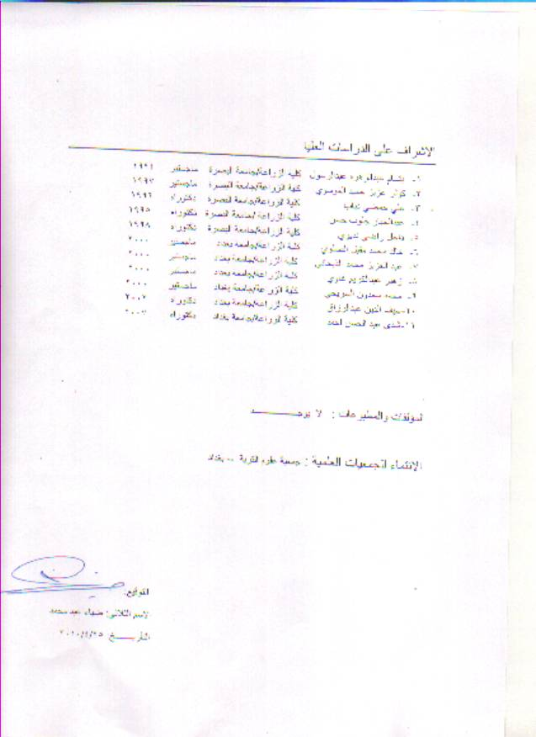

مفردات المناهج الدراسية:
مبادئ التربة :
- تعاريف عامة- التربة المعدنية والتربة العضوية- المكونات الرئيسية للتربة – مقدمة التربة .
- عوامل تكوين التربة – طبيعة نشوء التربة .
- الخواص الفيزيائية للتربة – نسجة التربة – الكثافة الظاهرية والكثافة الحقيقية للتربة – بناء التربة .
- مسامية التربة – تكوين تجمعات التربة – تماسك التربة – حرارة التربة .
- ماء التربة – صور الماء في التربة – حركة الماء في التربة – اهمية الماء للنبات وجاهزيته .
- غرويات التربة – مفهوم الغرويات وانواعها – اهميتها في النشاط الكيميائي في التربة .
- المعادن الطينية – الدبال – التبادل الايوني – السعة التبادلية الكتيونية
- الخواص الكيميائية للتربة: درجة تفاعل التربة – قلوية التربة – ملوحة التربة .
- احياء التربة: الاحياء النباتية والحيوانية – اهميتها ودورها في تحليل المادة العضوية- تثبيت النتروجين وتحولاته .
- المادة العضوية في التربة .
- العناصر الغذائية المهمة في التربة .
- تصنيف الترب وانواع الترب في العراق .
- الاسمدة والتسميد- تقييم خصوبة التربة تحليل التربة وتقييم نتائجها .
- انواع الاسمدة – طرق اضافة الاسمدة .
- واقع الاسمدة في العراق .

المصادر:
1-مبادئ التربة د.عبدالله العاني
2- اساسيات علم التربة Foth Turk
3- مقدمة عن الترب نمو النبات Donahue,Miller and Shicklun

الري والبزل :
1-اهمية الري ومصادر مياه الري
2-خصائص التربة الفيزيائية المرتبطة بالري
3- حركة الماع في التربة
4- غيض ماء التربة وقياسه
5-الاحتياجات المائية
6- طرق الري
7 - كفاءة ماء الري
8- ضخ الماء لاغراض الري
9- نقل وتوزيع مياه الري
10- المياه الجوفية واهميتها
11-بزل الاراضي المروية
12-انواع المبازل
13-المبازل المغطاة
14-المسافة بين المبازل
15-صيانة المبازل

المصادر:
- الري والبزل د.ليث خليل اسماعيل
- الري-اساسياتهوتطبيقاته د.نبيل ابراهيم – عصام الحديثي
- الري د.محمد عبدالله النجم –د.خالد بدر حمادي
- البزل د.خالد بدر حمادي – د. محمد عبدالله النجم
- الجديد عن الترب المروية د. مهدي ابراهيم عودة

